УДК 004.8

А. В. Кротова, Т, А. Лысакова, Т. В. Зайцева, Н. П. Путивцева, Е. С. Бугаева
A.V. Krotova, T., A. Lysakova, T. V. Zaitseva, N. P. Putivtseva, E. S. Bugaeva

РАБОТА МОДУЛЯ ИНТЕЛЛЕКТУАЛЬНОЙ ПРОВЕРКИ ДОКУМЕНТОВ НА ОСНОВЕ АЛГОРИТМА "КОРОЛЕВ" В СЭД НИУ "БЕЛГУ"
THE WORK OF THE MODULE OF INTELLECTUAL VERIFICATION OF DOCUMENTS BASED ON THE ALGORITHM "KOROLEV" IN THE GARDEN OF THE NATIONAL RESEARCH UNIVERSITY "BELSU".

В данной статье авторы освещают работу модуля интеллектуальной проверки официальной документации НИУ «БелГУ», которая основано на от Яндекса «Королев». Также описаны примеры работы алгоритма по запросам из сети Интернет в поисковике Яндекс
Ключевые слова: интеллектуальный; модуль; нейросеть; проверка; Короле; Яндекс

In this article, the authors highlight the work of the module of intellectual verification of the official documentation of the National Research University "BelSU", which is based on the Yandex "Korolev". Examples of how the algorithm works for Internet queries in the Yandex search engine are also described
Keywords: intelligent; module; neural network; verification; King; Yandex

Модуль интеллектуальной проверки дублирования поручений основан на нейронных сетях и алгоритме «Королев» как в Яндексе.
Работа с модулем будет происходить следующим образом. Пользователь будет авторизовываться в автоматизированной системе, используемой НИУ «БелГУ» под названием «ИнфоБелГУ: Документооборот/Дело», рисунок 1.

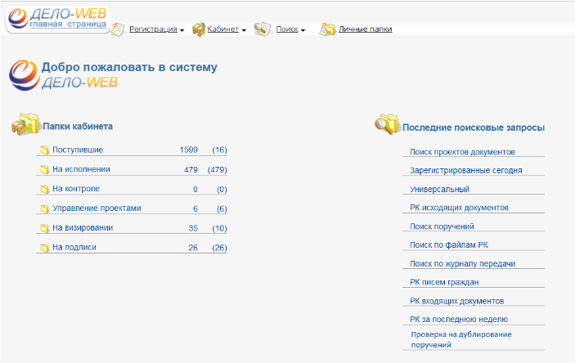
Рисунок 1 – Система «ИнфоБелГУ:Документооборот/Дело»

После авторизации на главной странице будет кнопка «Проверка на дублирование поручений». Необходимо будет по ней кликнуть и перейти и модуль проверки документов, рисунок 2.

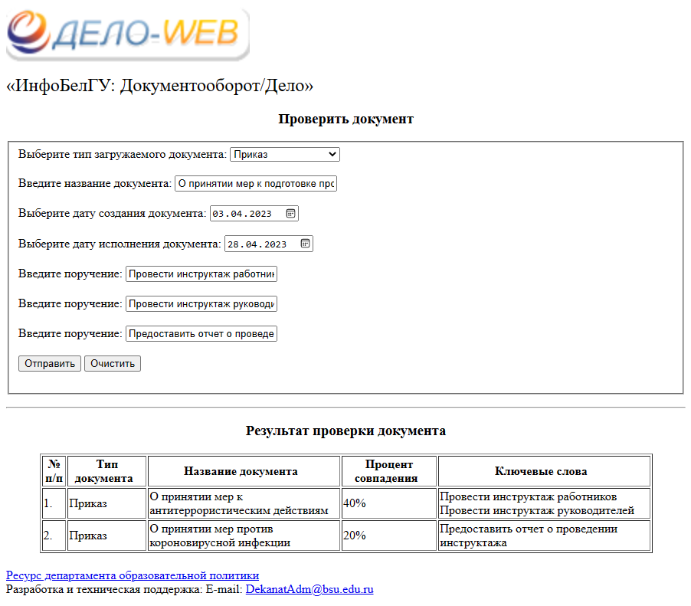
Рисунок 2 – Модуль интеллектуальной проверки документов
Далее пользователю необходимо будет внести в форму такие данные из приказа/распоряжения как: тип загружаемого документа, название документа, дату создания документа, дату исполнения документа, а также все поручения из документа полностью и отправить на проверку. После проверки поля формы можно очистить, нажав кнопку «Очистить».
Проверка поручения основана на алгоритме «Королев» от компании Яндекс[1]. Пользователь вносит данные документа, как уже говорилось выше. Данные запроса разбиваются на слова, словосочетания нейросетью и сравниваться с теми данными, которые уже имеются в системе.
Алгоритм «Королев»
Был создан на основе предшествующего алгоритма от Яндекс под названием «Палех». Состоит из нескольких этапов, который с каждым разом усложняются, рисунок 3. На каждом из этапов документы упорядочиваются и лучшие проходят в следующие этапы. На входной слой в нейросеть подается запрос (в нашем случае это данные формы модуля). Далее данные каждого поля разбиваются на слова и словосочетания, как и уже имеющиеся данные в модуле. После того как данные разбиты начинается их линейные преобразования для перехода к скрытым слоям нейросети при помощи. В трех скрытых слоях происходят нелинейные преобразования (семантическое сравнение) запроса и имеющихся данных[2]. На выходе получаем наиболее совпадающие по смыслу слова и фразы из документа. Принцип работы алгоритма «Королев».

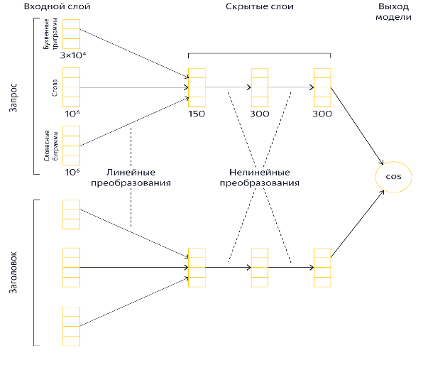
Рисунок 3 – Этапы работы алгоритма
Таким образом, будет происходить работа с модулем, а также проверка на дублирование.
Пример работы алгоритма «Королев» на практике от Яндекса
В качестве примера приведем запрос, который рекламировал Яндекс:
- [картина где небо закручивается], рисунок 4
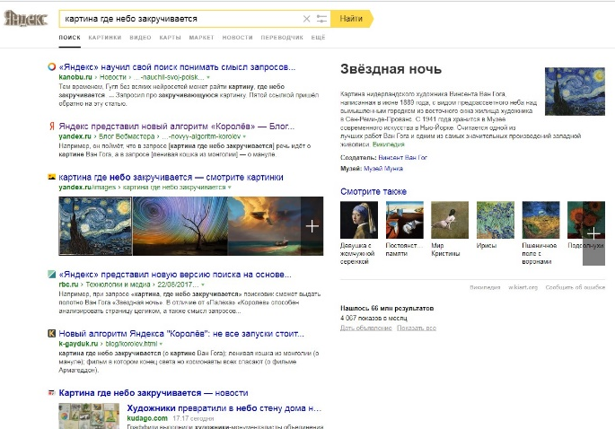
Рисунок 4 - Картина где небо закручивается
В объектных ответах справа Яндекс правильно определил, что мы подразумевали своим запросом. Он также указал верные ответы в Яндекс.Картинках[3]. Остальная выдача состоит из новостей о новом алгоритме. Становится очевидным: в данной ситуации Яндекс пользуется традиционными методами определения релевантности и для выдачи алгоритм «Королёв» не работает.
Теперь попробуем набрать запрос:
- [фильм в котором траволта танцует], рисунок 5.
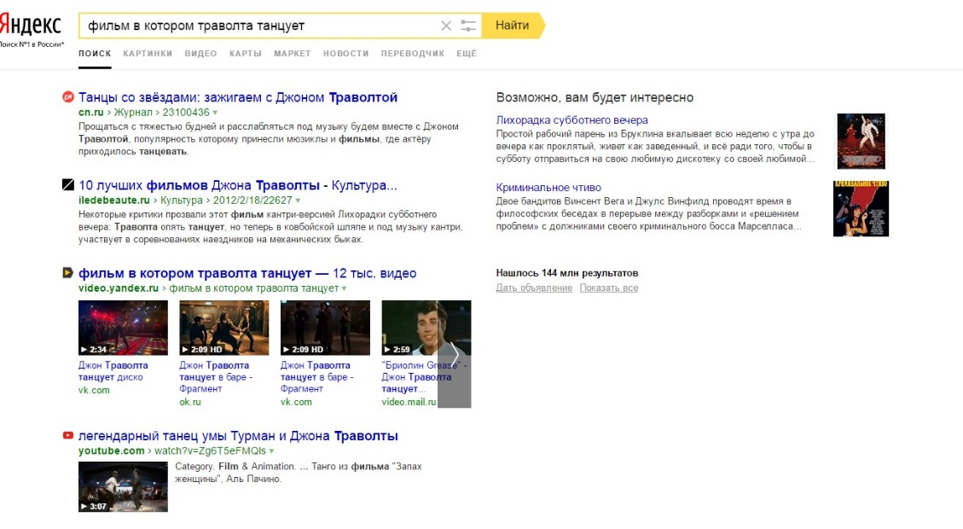
Рисунок 5 - Фильм в котором траволта танцует
Варианты с наиболее популярными фильмами есть в объектных ответах, но не в выдаче.
Ответы становятся более конкретными, если модифицировать запрос:
- [фильм в котором траволта танцует в баре], рисунок 6.
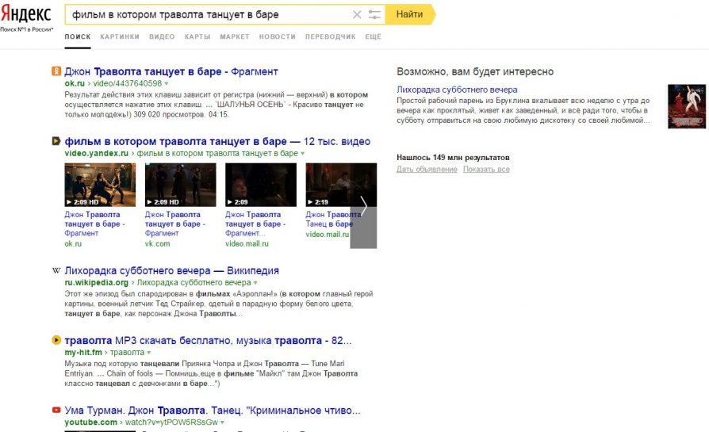
Рисунок 6 - Фильм в котором траволта танцует в баре
Как мы видим, алгоритм даёт сбой. Это происходит потому, что на данный запрос крайне сложно дать однозначный ответ. Например, в фильме «Криминальное чтиво» танцы происходят в ресторане, в фильме «Лихорадка субботнего вечера» — в клубе. Но есть фильм «Майкл», в котором Траволта как раз танцует в баре. Если несколько раз протестировать выдачу с целью найти необходимый фильм, начнут появляться релевантные результаты, рисунок 7.
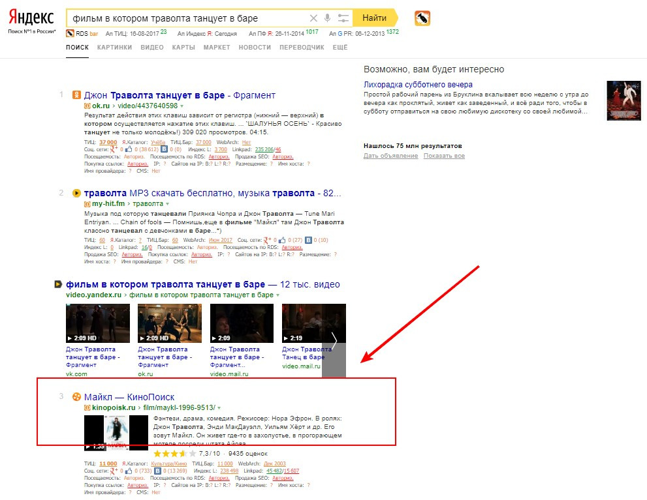
Рисунок 7 – Результаты запроса
Таким образом была показана работа модуля интеллектуальной проверки документов, а также описаны примеры работы алгоритма «Королев» от Яндекса

СПИСОК ЛИТЕРАТУРЫ

- Как Яндекс научил искусственный интеллект понимать смысл документов [Электронный ресурс] / Хабр – Электрон. текстовые дан. – Режим доступа: https://habr.com/ru/company/yandex/blog/336094/.
- АЛГОРИТМ ЯНДЕКСА «КОРОЛЁВ» [Электронный ресурс] / Пиксель Плюс Интернет-агенство – Электрон. текстовые дан. – Режим доступа: https://pixelplus.ru/samostoyatelno/stati/algoritmy-ranzhirovaniya/algoritm-korolev-yandex.html?ysclid=lfdu506oz2663859791.
- «Королёв»: действие алгоритма на практических примерах [Электронный ресурс] / SEO-Блог SiteClinic – Электрон. текстовые дан. - Режим доступа: https://siteclinic.ru/blog/raznoe/algoritm-yandexa-korolev/.

Кротова Анастасия Валериевна – Белгородский Наицональный Исследовательский Университет (НИУ «БелГУ»), делопроизводитель кафедры прикладной информатики и информационных технологий, 89803296976, krotova@bsu.edu.ru
Лысакова Татьяна Алексеевна - Белгородский Наицональный Исследовательский Университет (НИУ «БелГУ»), старший преподаватель кафедры прикладной информатики и информационных технологий, 89087891399, lysakova@bsu.edu.ru
Путивцева Наталья Павловна - Белгородский Наицональный Исследовательский Университет (НИУ «БелГУ»), к.т.н, доцент, доцент кафедры прикладной информатики и информационных технологий, 8092011591, putivzeva@bsu.edu.ru
Зайцева Татьяна Валентиновна - Белгородский Наицональный Исследовательский Университет (НИУ «БелГУ»), к.т.н, доцент, доцент кафедры прикладной информатики и информационных технологий,89586459173, zaitseva@bsu.edu.ru
Бугаева Екатерина Сергеевна - Белгородский Наицональный Исследовательский Университет (НИУ «БелГУ»), старший преподаватель кафедры прикладной информатики и информационных технологий, 89036421297, brusnitsina@bsu.edu.ru

